PulsePro – Plataforma Inteligente de Bienestar Personalizado
Juan David Lozano Serna
Gerencia y control de proyectos informáticos
Docente: Magda Fernández
Corporación Universitaria Iberoamericana
Mayo de 2025

ID | Riesgo | Tipo | Probabilidad | Impacto | Nivel | Estrategia de mitigacion
R1 | Fallo en la integracion de la IA conversacional | Tecnico | Alta | Alta | Critico | Realizar pruebas unitarias y de integracion frecuentes. Usar entornos sandbox antes de produccion
R2 | Retrasos en la entrega | Humano | Media | Alta | Alto | Aplicar seguimiento diario (Scrum), usar Jira para control y redistribuir tareas si hay cuellos de Botella
R3 | Acceso inestable a internet por parte de los usuarios | Tecnico / Usuario | Medio | Media | Medio | Permitir el uso offline temporal para algunas funciones basicas.
R4 | Dificultad del usuario en interactuar con la plataforma | Usabilidad | Media | Alta | Alto | Realizar pruebas de usabilidad y mejorar el diseño UX/UI iterativamente
R5 | Errores en la base de datos o Perdida de datos | Tecnico | Baja | Alta | Medio | Implementar copias de seguirdad automaticas y validacion en las inserciones
R6 | Falla del servicio de hosting o API externa (como Vapi o Convex) | Externo / Tecnico | Media | Alta | Alto | Contratar servicion con SLA definidos. Tener servicios de respaldo o cache local si la API falla
R7 | Cambios en los requerimientos del Proyecto a mitad de desarrolo | Organizacional | Media | Media | Medio | Aplicar control de cambios formal. Usar JIRA para registrar y justificar cualquier modificacion
R8 | Falta de experiencia en herramientas nuevas (Next JS, Vapi) | Humano / Tecnico | Alta | Media | Alto | Planear capacitaciones cortas previas. Hacer revisiones de codigo en grupo
R9 | No aceptacion del Proyecto por parte de usuarios finales | Usuario / Social | Baja | Alta | Medio | Realizar pruebas piloto y encuestas. Adaptar la solucion segun el feedback
R10 | Errores de compabilidad entre versions y herramientas | Tecnico | Baja | Media | Bajo | Usar control de versions (GIT) y entornos virtuales para evitar conflictos

JIRA:
Paso 1: Crear el proyecto en JIRA.
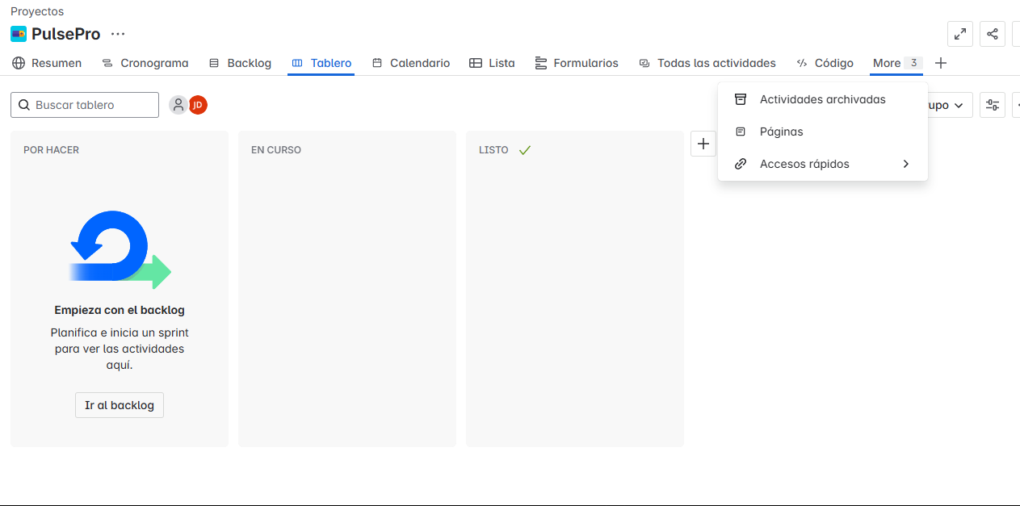
Paso 2: Crear las historias de Usuario
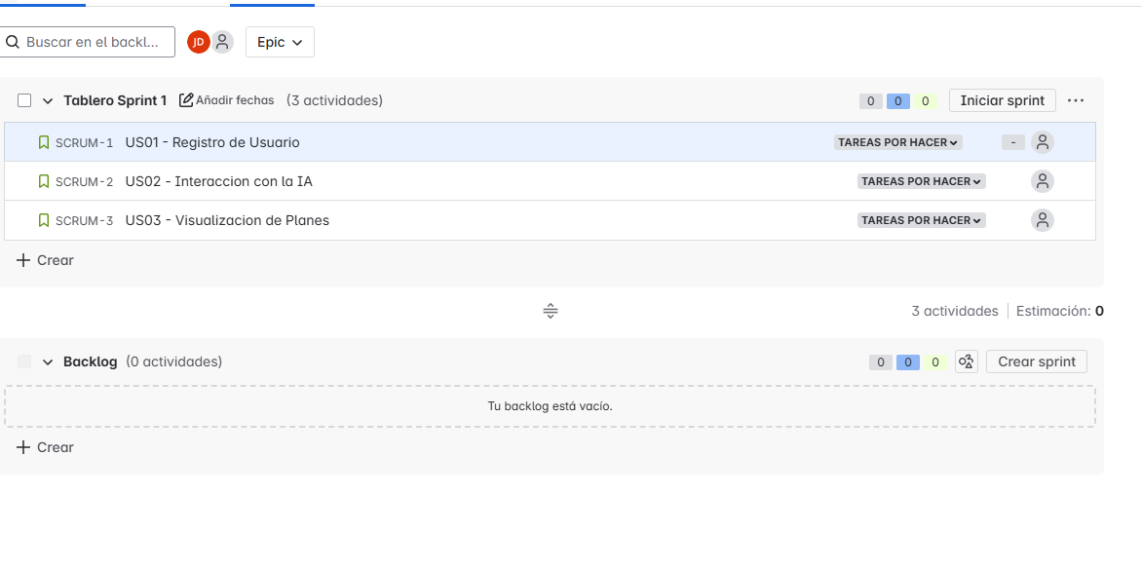

Paso 3: Crear las épicas para el proyecto
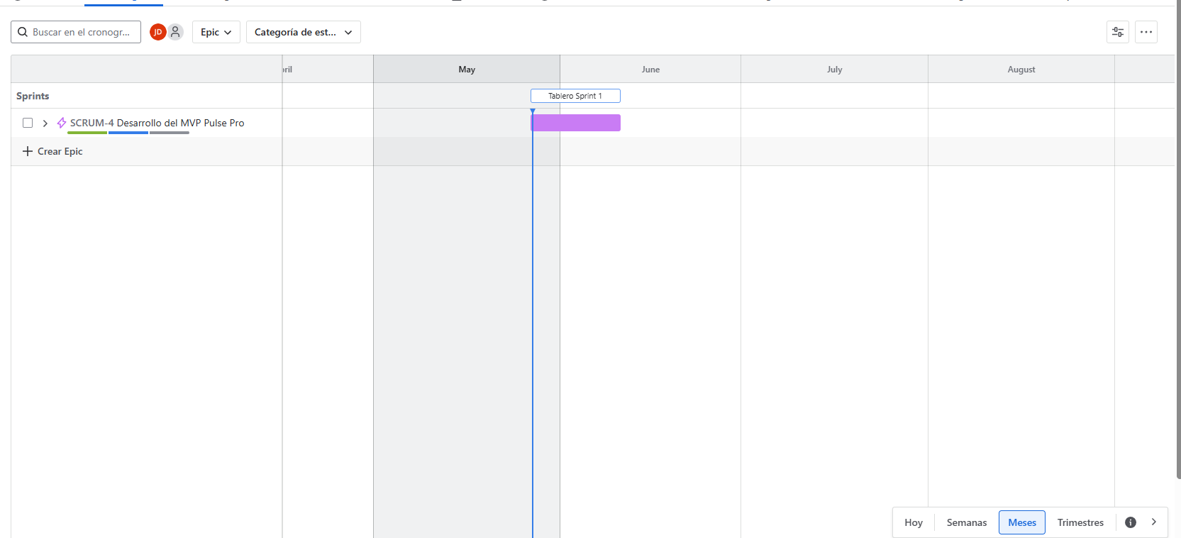

Paso 4: Asignar los Story Points:
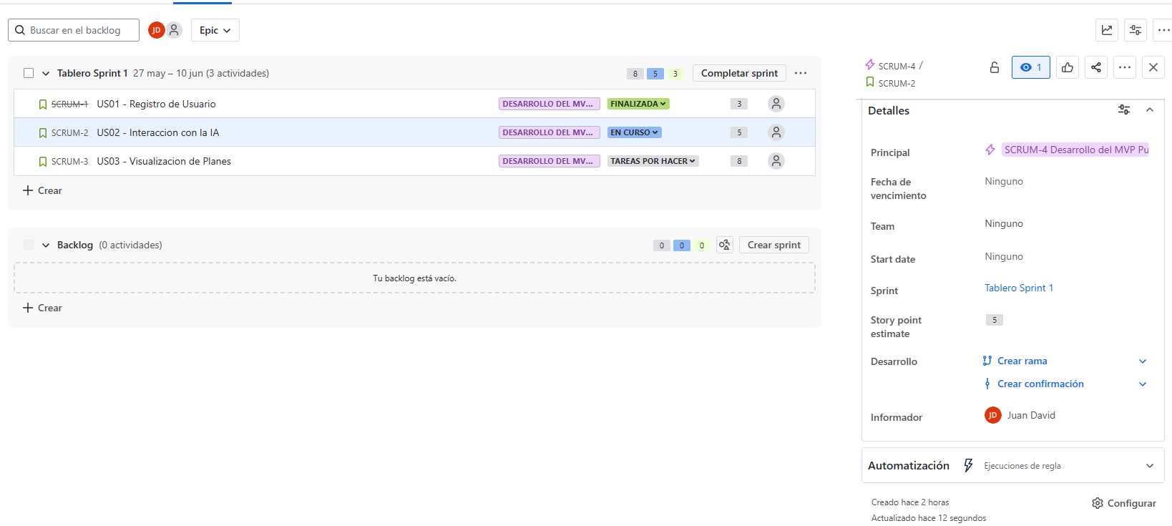

Paso 5 : Iniciar el Sprint
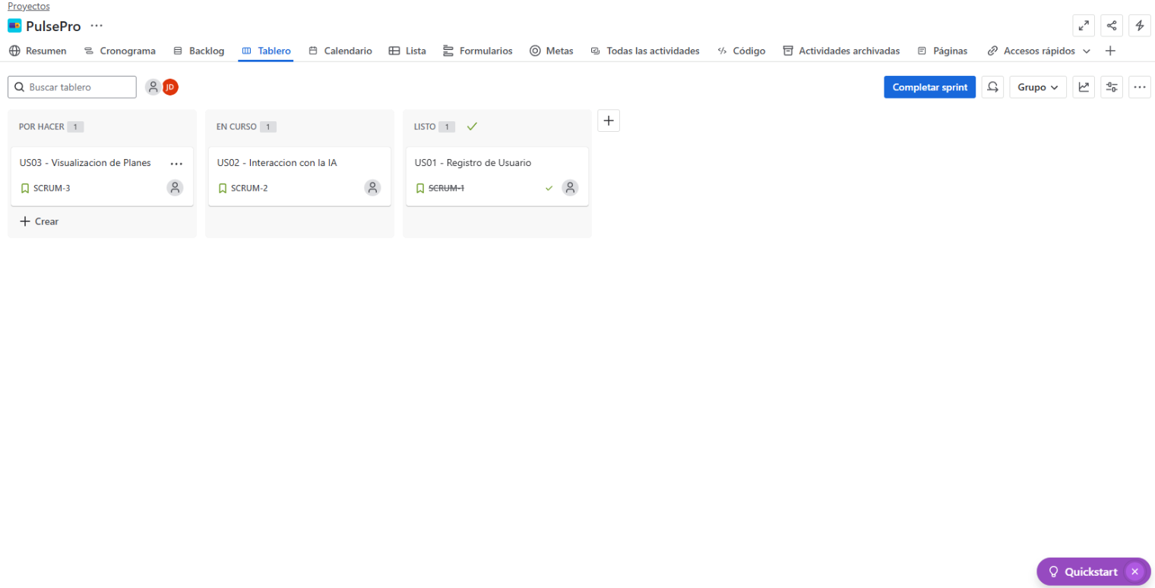
Reporte Jira:
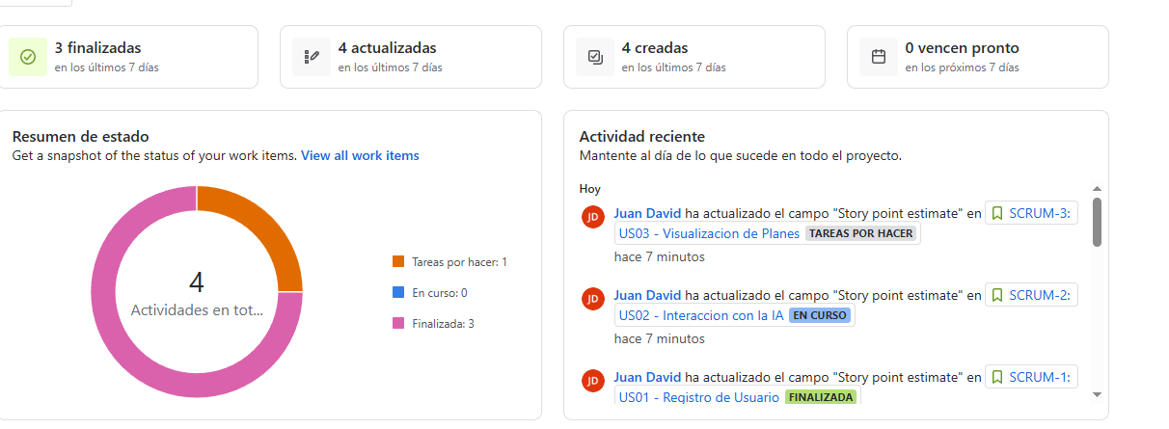
Bibliografía:
Atlassian. (2024). Getting started with Jira Software. https://www.atlassian.com/software/jira
PMBOK® Guide. (2021). A guide to the project management body of knowledge (7th ed.). Project Management Institute.

